认证审核报告审批页
项目编号 | 0071-2020
受审核方名称 | 南京天溯自动化控制系统有限公司
注册地址 | 南京市雨花台区软件大道170-1号
经营地址 | 江苏省南京市雨花台区软件大道170-1号天溯科技园3栋
审核类型 | MMS：监督第1次
认证范围 | MMS:智慧后勤运维服务系列软件、综合能源服务系统软件、NTS系列通讯管理机、NTS型微机保护测控装置、NTS型网络电力仪表、TS-BUS智能建筑控制系列产品的设计开发、生产、销售、集成和运维服务，安全技术防范工程的设计、施工和维护
服务认证等级（适用时） | □十星级□九星级 □八星级 □七星级 □六星级  □五星级 □四星级 □三星级 □达标级
评审人员签字 | 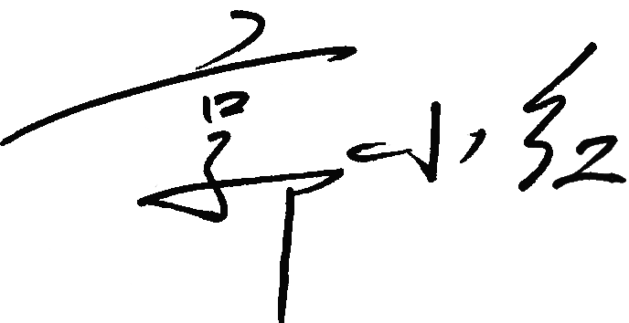
认证决定结论 | ■案卷符合要求，可以认证注册/保持  □案卷不符合要求，不可以认证注册/保持
认证决定人员签字 |  | 日期 | 2021-04-21
机构总经理审批意见 | ■认证流程符合要求，可以认证注册/保持  □认证流程不符合要求，不可以认证注册/保持
总经理签字 | 

